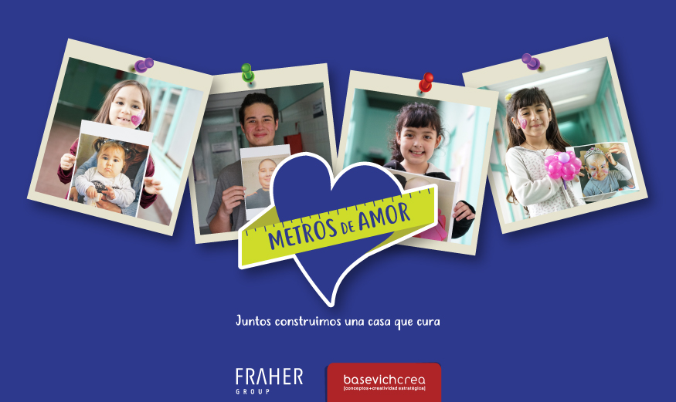

**Una nueva unidad de medida**

**para ayudar a niños en tratamiento oncológico**

*El éxito de una accion que impacta*

*y construye una casa que cura*

**>> RESPONSABLES**

**FRAHER Group**

Marcelo Franco. Socio

Martin Hernandez. Socio

Gonzalo Vidal. Gerente general

Natalia Cerruti. Gerente administrativo

**Fundación Ma Cecilia**

Sol Trotta. Directora ejecutiva

Karen Re. Voluntaria

**BasevichCrea. Conceptos + Creatividad estratégica**

Javier Basevich. Director creativo

Gustavo Levy. Planning

Marcelo Kofman. Redactor

Sergio Apter. Produccion

Fecha de lanzamiento: Agosto 2018

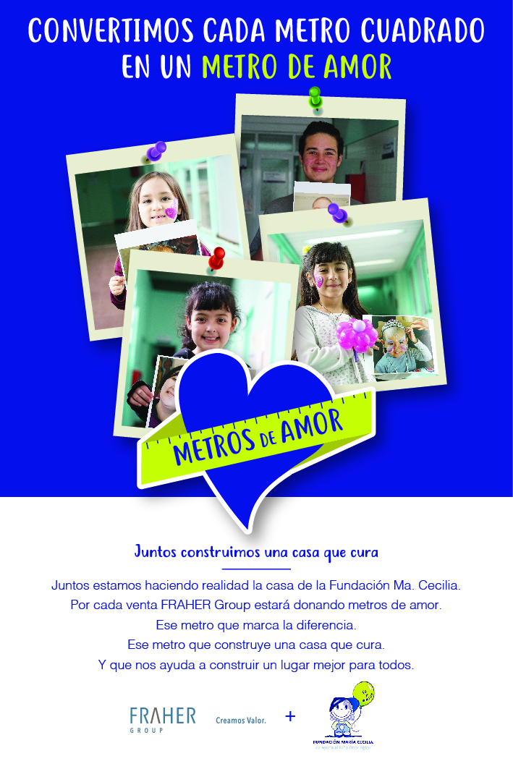**Un metro cuadrado**

**puede ser un metro de amor.**

Un metro de solidaridad.

Un metro de compromiso.

Un metro que se multiplica

por corazones,

y construyen un sueño.

**En Fraher decidimos transformar cada metro que desarrollamos en Metros de Amor para construir la casa de la Fundación María Cecilia.**

Una casa que cura, para que los niños en tratamiento oncológico puedan jugar, y sonreírle al futuro.

Para eso creamos una nueva unidad de medida, para medir la ayuda real que construye un sueño. Los Metros de Amor.

Por cada venta FRAHER Group estará donando Metros de Amor.

Cada Metro de Amor tiene un valor de u$d 50.

Y se estableció como objetivo la cantidad de 7.000 Metros de Amor, que se traducen en un total de u$d 350.000 necesarios para hacer realidad la casa de la Fundación.

**Desarrollamos un proyecto, una propuesta y una imagen potente,** que impactó y llegó a los corazones y a otras empresas que también se sumaron.

Llegamos a celebridades que exponenciaron la visibilidad.

**En menos de 1 año ya superamos la mitad del objetivo.**

Porque cada metro que construimos, construye un Metro de Amor.

Cada metro hace la diferencia y nos ayuda a construir un mejor lugar para todos.

**>> ACERCA DE LAS ORGANIZACIONES**

**FRAHER Group** es una compañía independiente de gestión de activos, con una plataforma integrada de negocios.

**9 años de crecimiento sostenido y exponencial en Argentina, con el aval de capitales e inversiones locales e internacionales.**

Fuerte apalancamiento en el desarrollo de proyectos inmobiliarios estratégicos y visionarios.

STAR Tower Olivos, STAR Alvarez Thomas, STAR Offices, Oniria 1, Oniria 2, Pilar 56, NOHO Dorrego y su reciente lanzamiento Altos del Chorro, son algunos de sus proyectos principales desarrollados, **con más de 30.000 m2 construidos y más de 260 unidades entregadas.**

[www.frahergroup.com](http://www.frahergroup.com)

---------------

**La Fundación Maria Cecilia es la única ONG de América Latina en sostener un servicio médico oncológico, público y gratuito, dentro de un hospital municipal.** Siendo además, el único lugar en la zona norte de Buenos Aires en atender estas patologías, a niños sin obra social, sin ningún costo para el paciente, y brindando además ayuda social y psicológica.

Todos los servicios de la Fundación son totalmente gratuitos. Trabajamos para darle mejor calidad de vida a los niños con cancer y a sus familias. Areas de Acción: Salud / Contención Psicológica / Ayuda Social.

La Fundación Maria Cecilia es una Casa que Cura, y hoy su sueño es tener una sede propia, en donde puedan desarrollar más actividades, asegurar un lugar aséptico, seguro y lleno de amor para que los niños puedan atravesar su tratamiento oncológico.

[www.fmc.org.ar](http://www.fmc.org.ar)

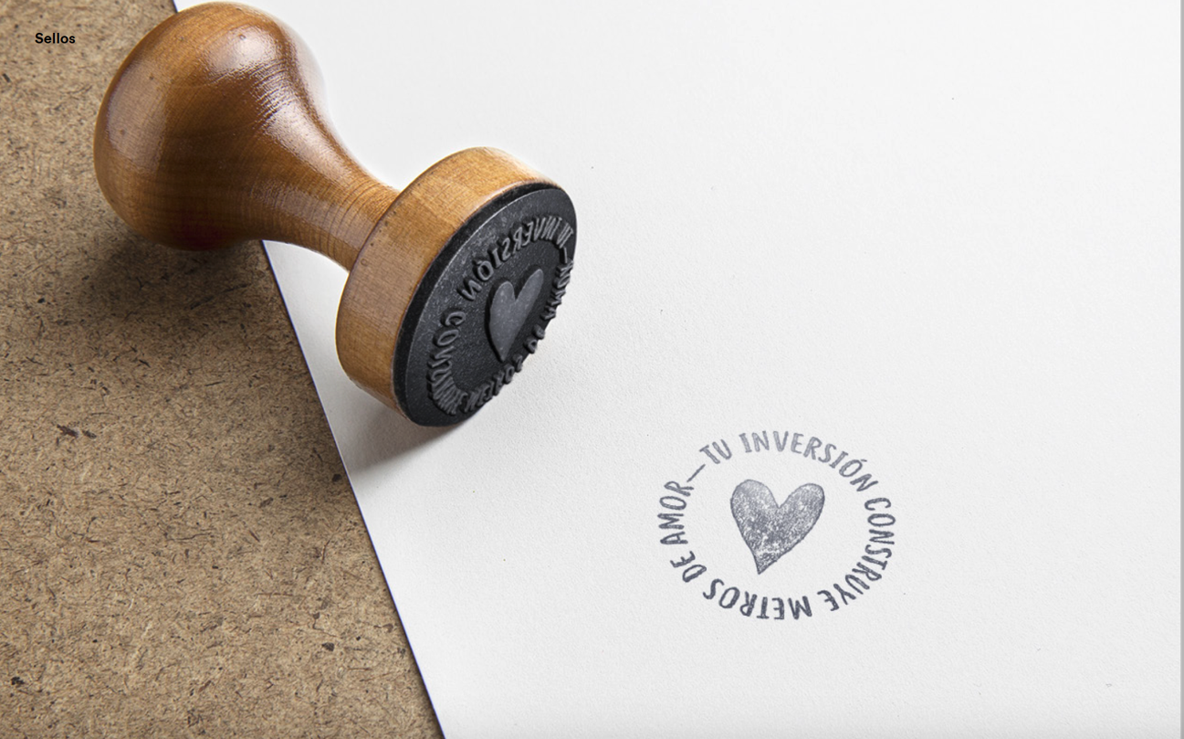

**>> CONTEXTO**

**En FRAHER Group creemos y estamos comprometidos con la generación de valor.**

Y entendemos el valor y los valores como un activo que definen cada paso y acción que llevamos adelante.

Generación de valor a través de un abordaje integral, buscando que la RESPONSABILIDAD SOCIAL EMPRESARIA derrame hacia toda la cadena de valor. Contagiando las buenas prácticas y siendo inspiración para todos.

**FRAHER Group próximo a cumplir sus 10 años se planteó como objetivo el desarrollo de un proyecto de RSE, con el objetivo de participar de manera activa, colaborar con la comunidad y devolver a la sociedad.**

Para ello se decidió poner foco en una organización especifica, para darle acompañamiento y apoyo al logro de un objetivo concreto, generar un cambio real y sustentable en la vida de las personas; y además darle difusión y mayor visibilidad a la ONG y la temática.

Para ello se lanzó una convocatoria a cerca de 20 organizaciones sociales, para que se postulen y presenten sus proyectos, las necesidades y el impacto de lo que realizan.

Algunas organizaciones que participaron: Techo, Manos en Accion, Haciendo Camino, AEDIN, Mamotest, Dar sonrisas, APADMSI, Cooperativa La Juanita.

**Por qué elegimos la Fundación María Cecilia.**

- Por el impacto de su acción.

- Porque su accionar se orienta a los niños.

- Porque es la única ONG en su tipo en todo de América Latina.

- Porque su accionar no es tan conocido.

- Porque reciben poco apoyo de las empresas y donantes individuales

- Porque tener una casa propia va a generar una mejor exponencial en la calidad de vida de los niños y las familias durante el tratamiento oncológico.

**Vamos a ayudarlos a cumplir el sueño de la casa propia.**

Una casa que contiene, que los acompaña, que les brinda calor y alegría.

Una casa que cura.

**OBJETIVOS**  
**Generar un proyecto solido de RSE, que ademas sea una propuesta conceptual y de valor para los inversores.**

- Apoyar a la Fundación Ma. Cecilia como acción de RSE corporativa.

- Hacer foco en la compra y construcción de la casa propia como destino de los fondos de la acción.

- Darle difusión y visibilidad a la acción de la ONG.

**MECANICA BASICA**

- Por cada boleto/venta que se realice, FRAHER Group va a donar un monto específico a la Fundación Ma. Cecilia.

- Cada emprendimiento/proyecto tendrá asignado un valor específico por cada boleto, independientemente del monto del boleto.

- El comprador recibe un certificado en nombre de FRAHER Group, con la cantidad de Metros de Amor donados. Esto genera un círculo virtuoso que incluye al cliente de FRAHER.

- Las donaciones se destinan específicamente a hacer realidad la casa de la Fundación Ma Cecilia. (compra/construcción/refaccion/etc)

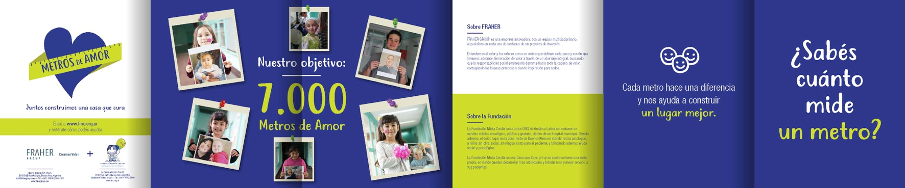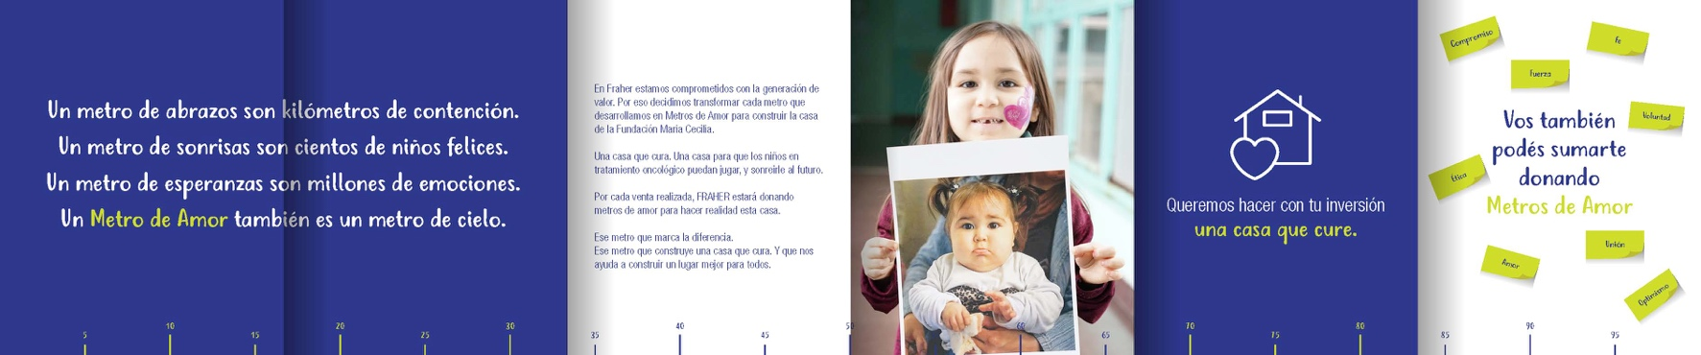

**>> COMO LO HICIMOS?**

**A. IMAGEN POTENTE y ORIGINAL**

- Branding / Naming moderno

- Bajada super conceptual

- Sistema de piezas para diversas instancias de comunicación

- PhotoOpportunities con alusión a elementos de construcción

- Certificado de alto valor percibido

**B. PRODUCCION ESPECIAL DE ALTO IMPACTO**

**Decidimos dar un mensaje positivo y de esperanza.**

- Fotografiamos a los niños hoy que se están recuperando, teniendo en sus manos la foto al inicio de su tratamiento.

- Realizamos un potente video que cuenta la iniciativa de Metros de Amor, y presenta a la Fundación desde una mirada intimista.

**C. POTENTE LANZAMIENTO**

**en CENA ANUAL DE FUNDACION MARIA CECILIA**

**Lanzamiento oficial en la Cena Anual de la Fundación María Cecilia de la mano de celebridades**

- Conducción: Mariano Peluffo, Julieta Prandi, Carna, Soledad Villareal.

- Participaron Valeria Lynch, Claudia Maradona, Sabrina Rojas, Luciano Castro, Santiago Lange, Jonas Gutierrez, entre otras celebridades.

- La presencia oficial de Gustavo Posse, intendente de San Isidro acompañando la iniciativa.

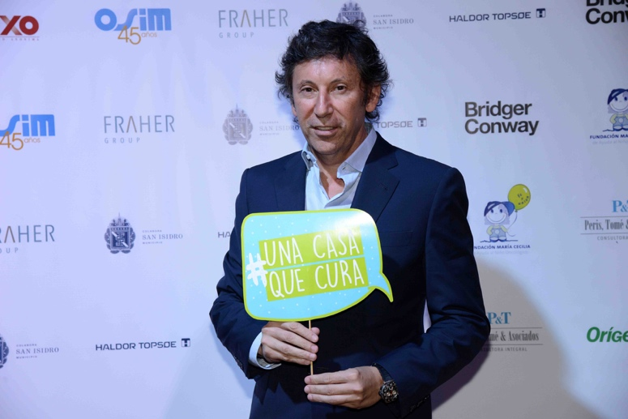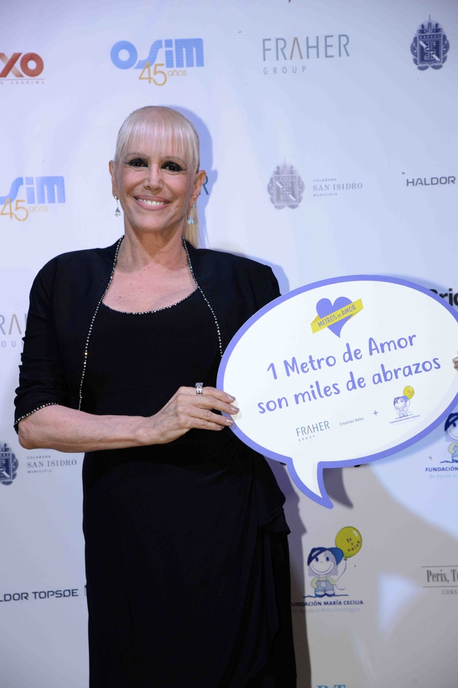

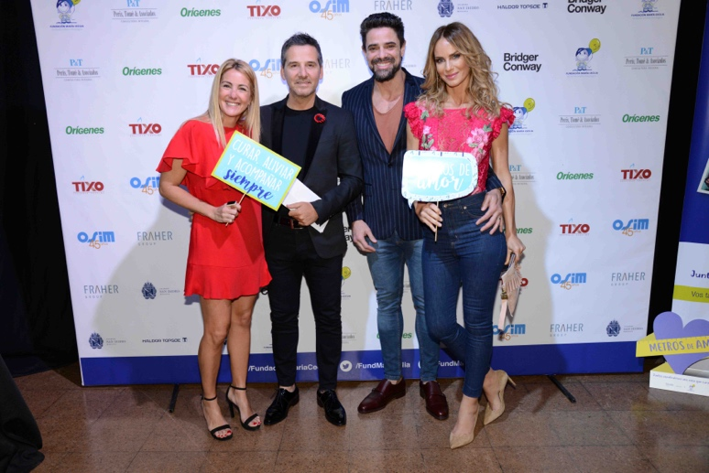

**D. DONACION EN VIVO A MODO DE SUBASTA CON INVITADOS Y EMPRESAS**

**E. ACCION DE PRENSA POSTERIOR A LA CENA Y POTENCIADO CON ESE EVENTO**

**F. NOTA ESPECIAL en LA NACION**

Metros de Amor mencionada junto a las iniciativas de las principales desarrollistas

**G. PIEZA ESPECIAL DE DIFUSION**

Desplegable promocional de 1m. de largo que cuenta la iniciativa

**H. MAILING y CAMPAÑA DIGITAL**

Acción inicial a traves de base de FRAHER y Fundación Ma. Cecilia, potenciada por las empresas que se sumaron a acompañar la iniciativa

- Acción de captación de aportes individuales

- Ecosistema digital:

Mailing + Posteos en redes + Whatsapp

**I. REGALO DE FIN DE AÑO**

***“Este fin de año el regalo lo haces vos…”***

**Una acción super potente y conceptual**

Volcamos todo el presupuesto de regalos de fin de año en Metros de Amor, y regalamos a los clientes, inversores, amigos y empleados de FRAHER Metros de Amor en su nombre.

Cada persona recibió un certificado enmarcado con su nombre como donante.

Esta acción fue replicada por otras 2 empresas que apoyan a la Fundación Ma. Cecilia.

Algunos clientes/celebridades que recibieron este regalo de fin de año

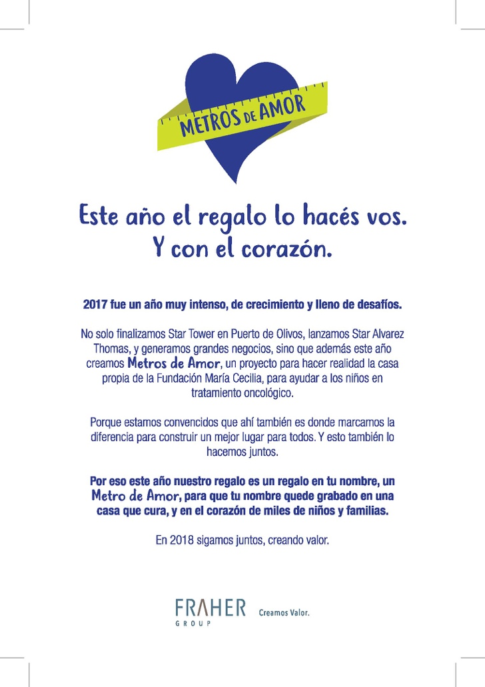- Martín Demichelis

- Dady Brieva

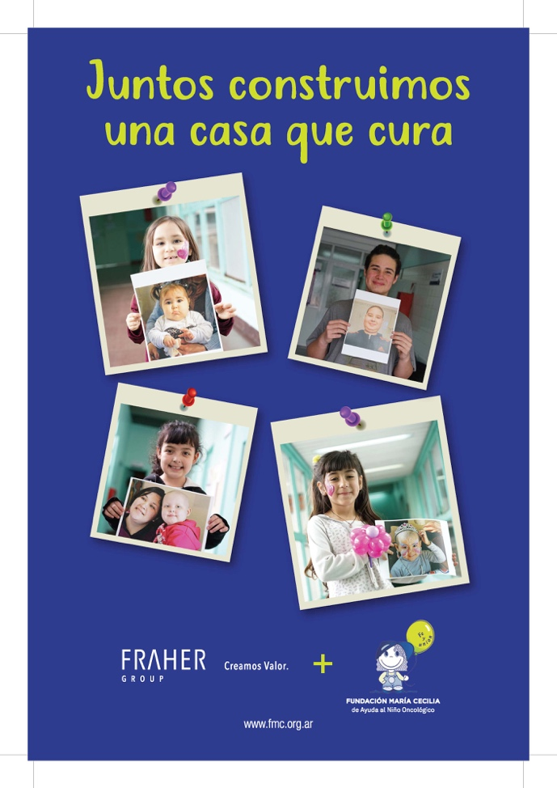- Luciano Castro

- Valeria Lynch

- Guillermo Franco

- Jonás Gutierrez

- Fabricio Coloccini

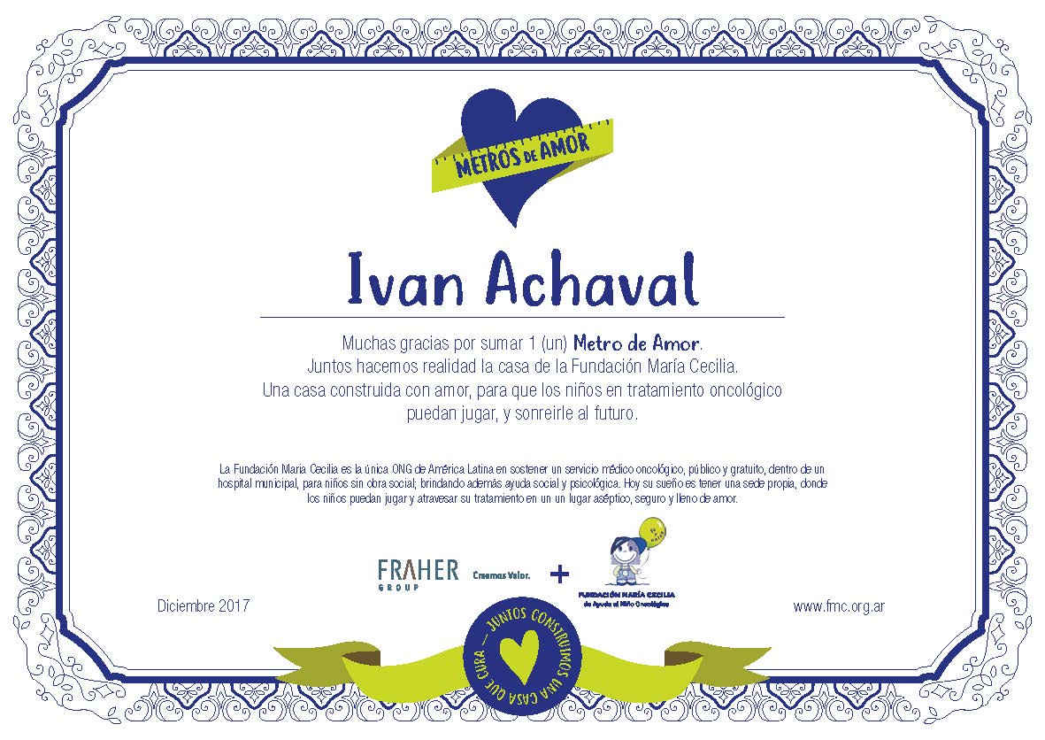

**J. MARATON SOLIDARIA**

Presencia en Maraton Solidaria de la Fundación María Cecilia, con fuerte viralización en redes

**K. CIRCULO VIRTUOSO**

**Una detalle importante de la acción es que FRAHER realiza la donación a nombre de cada cliente**

- Esto generó un compromiso extra con la campaña, por parte de los clientes, quienes a su vez se transforman en voceros y socios de la acción.

A traves de los clientes ya se han recibido donaciones individuales de Metros de Amor.

- A su vez esta accion y esta forma de vinculación genera un efecto positivo y de valor en la marca FRAHER Group; y ampliar la visibilidad de la acción de la Fundación María Cecilia.

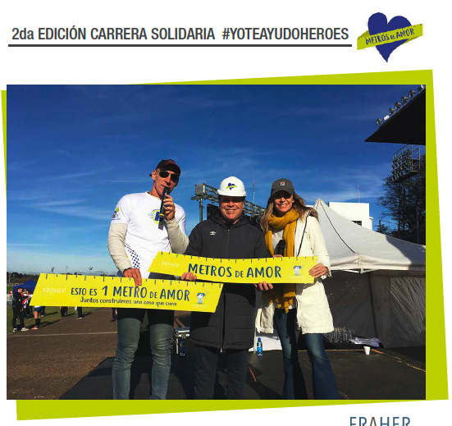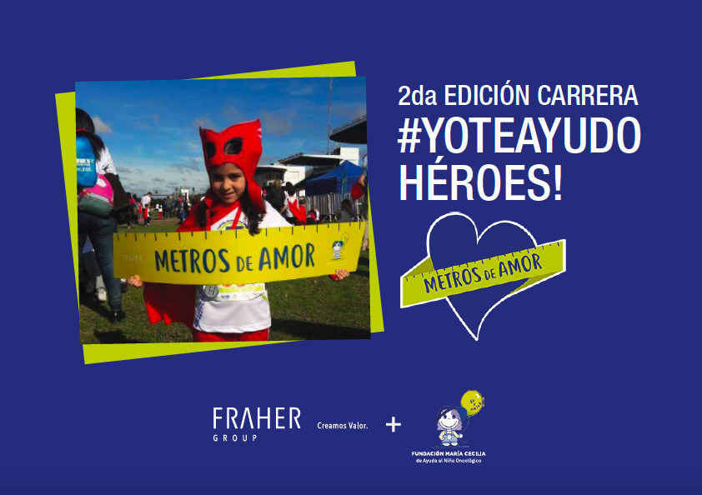

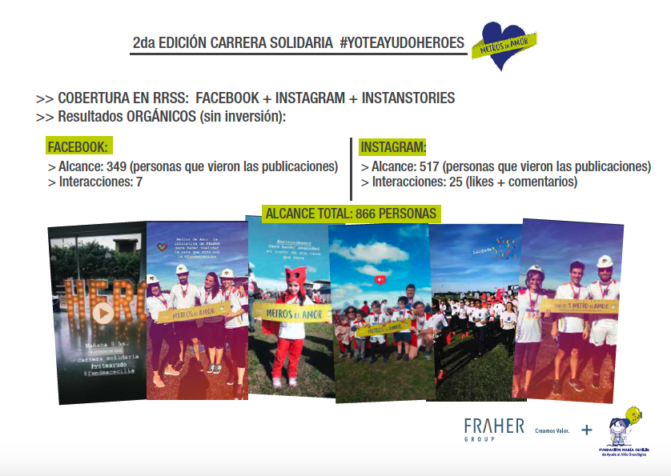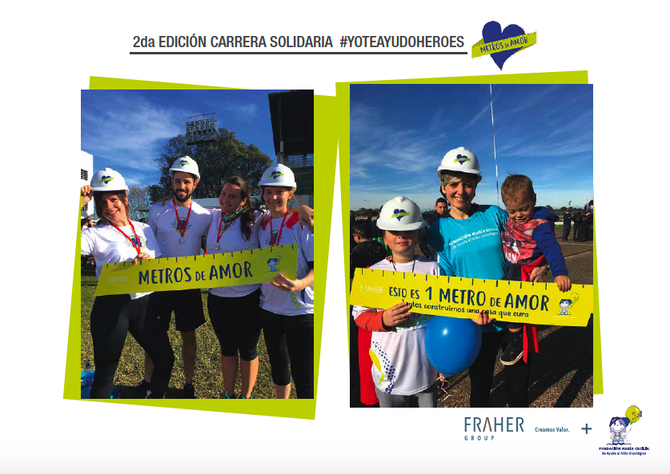

**>> QUE LOGRAMOS?**

Algunos numeros de una acción exitosa

**1.087 Metros de Amor recaudados** **espontaneamente** en la Cena de Presentación.

**23 medios** se hicieron eco del lanzamiento en la prensa.

**16 Celebridades** ya acompañan los Metros de Amor para darle visibilidad, amplificando la visibilidad a traves de sus redes

**512 certificados oficiales** entregados

**Más de 280 donantes individuales** ya acompañan el proyecto

**7 empresas se sumaron** para acompañar esta iniciativa con aportes económicos y difusión en sus redes y mailing.

**La Nación Diario** presentó la iniciativa como uno de los proyectos sociales más originales de las desarrollistas.

**3 empresas** implementaron los Metros de Amor como **regalo corporativo**.

**Más de 46.000 contactos** ya forman parte de la base de datos de contacto para difundir la iniciativa.

**Invitamos a nuestros empleados, clientes y proveedores** a sumarse a las acciones, generando un círculo virtuoso.

**La Fundación María Cecilia aumentó su visibilidad** generando nuevos donantes y padrinos para sus otros proyectos.

Orígenes, Osim, Obras y Sistemas, Prosavic, Foschia, Lemantex, Techos Dorfler, entre otros

**Se amplió el espacio otorgado a la Fundación Maria Cecilia** dentro del Hospital publico de San Isidro.

**La Municipalidad de San Isidro se hizo eco de la iniciativa**, y comprometió apoyo para la realización de la casa de la Fundación María Cecilia.

**Consolidamos un programa potente que una vez logrado el objetivo de esta campaña, puede seguir funcionando para nuevos objetivos.**

Ademas genera un vinculo fuerte y de valor con Fraher como empresa desarrollista.

**1.953 Metros de Amor recaudados hasta el momento**

**2.050 Metros de Amor comprometidos** por FRAHER Group

a cuenta de proyectos futuros

**Cada vez faltan menos Metros de Amor para hacer realidad la Casa que Cura para que los niños en tratamiento oncológico tengan un lugar aséptico, con actividades especiales, y hecho con amor.**

Estos son Metros cuadrados transformados en metros de amor.

**ALGUNA VEZ TE PREGUNTASTE**

**CUAL ES LA MEDIDA DE UN METRO DE AMOR?**

**>> Video resumen**

<https://www.dropbox.com/s/bs5dkht68apqvv6/Metros%20de%20Amor%20SUBTITULADO%20baja.mp4?dl=0>

Vos tambien podés ser parte de este sueño.

Suma tu aporte. Sumá tus metros. Sumá tu corazón

